Задания школьного и муниципального этапов ВсОШ по химии
9 класс.
Задание 1 (7 баллов)

В каком объёме воды необходимо растворить хлороводород, образующийся при слабом нагревании 234 г хлорида натрия с концентрированным раствором серной кислоты, чтобы получить 20% - ный раствор соляной кислоты?

Решение (7 баллов)
NaCl +H₂SO₄ = NaHSO₄ + HCl ↑ 1 балл
n(NaCl) = m/M = 23.4 / 58.5 = 4 (моль) 1 балл
n(HCl) = 4 моль 1 балл
m(HCl) = M•n = 36.5 •4 = 146 (г) 1 балл
m(HCl)_{раствора} = m(HCl) / ω = 146 / 0,2 = 730 (г) 1 балл
m(H₂O) = m(HCl)_{раствора} - m(HCl) = 730 – 146 = 584 (г) 1 балл
V(H₂O) = m / ρ = 584 / 1 = 584 (мл) 1 балл
Задание 2 (5 баллов)

Три элемента А, Б и В расположены в одном периоде. В атоме элемента А количество энергетических уровней в 2 раза меньше, чем число электронов на последнем уровне его атома. Элемент Б - самый распространенный в природе образует с элементом А газообразное соединение АБ2. Элемент В при взаимодействии с водой образует щелочь, а в соединении с А и Б - соль состава В2АБ3. Назовите все три элемента и запишите формулы оксида и соли. (5 баллов)

элемент А - это С (углерод) 1балл
элемент Б - О (кислород) 1 балл
элемент В - Li (литий) 1 балл
С+О2=СО2 1 балл
Li2CO3 1 балл
Задание 3 (5 баллов)
Осуществите цепочку превращений:
S X₁ X₂ X₃ X₄ X₅
(5 баллов)
Ответы. Уравнения реакций и названия веществ X1 - X5:
S + Fe = FeS (сульфид железа(II)); 1 балл
4FeS + 7O₂ = 2Fe₂O₃ + 4SO₂ (оксид серы(IV)); 1 балл
2SO₂ + O₂ = 2SO₃ (оксид серы(VI)); 1 балл
SO₃ + NaOH = NaHSO₄ (гидросульфат натрия); 1 балл
NaHSO₄ + NaOH = Na₂SO₄ + H₂O (сульфат натрия) 1 балл Всего 5 баллов
Задание № 4. (4 балла)
Массовая доля кислорода в оксиде элемента, проявляющего степень окисления +5, равна 56,3%. Определите этот элемент и составьте формулу оксида.
Ответы
1. Обозначим неизвестный элемент X и составим формулу оксида (Х₂О₅), тогда:
M_{r}(X₂О₅) = 2A_{r}(X) + 80 1 балл
2. Определим массовую долю элемента в оксиде
100 — 56,3= 43,7 (%) 1 балл
3. Определим относительную атомную массу элемента
80 маcc. ч. — 56,3 %
2А_{r}(Х) маcc. ч .— 43,7% 1 балл
4. Этому значению относительной атомной массы соответствует фосфор, оксид — Р₂O₅ 1 балл

Задание 5 (10 баллов)
Возможно ли распознать растворы хлорида аммония, сульфата алюминия, соляной
кислоты, гидроксидов натрия и бария, используя в качестве реагента только фенолфталеин?
Предложите план проведения анализа, запишите уравнения реакций. 10 баллов
Ответы: Добавляем в небольшие порции каждого из исследуемых растворов фенолфталеин – в растворах щелочей наблюдаем малиновое окрашивание. 1 балл
Один из растворов щелочей добавляем к порциям остальных веществ. Появление запаха
аммиака говорит о наличии соли аммония, студенистый осадок говорит о присутствии соли
алюминия 3 балла
Определенный сульфат алюминия поочередно добавим к щелочам. Белый осадок (сульфат
бария) выпадет в пробирке, в которой находился гидроксид бария. 3 балла

В оставшейся пробирке – соляная кислота. Добавляя ее в пробирки с окрашенными
фенолфталеином растворами щелочей, наблюдаем исчезновение окраски. 3 балла
Задание 6. ( 10 баллов)
В кроссворде зашифрованы русские названия элементов, известных человечеству с древнейших времен.
По горизонтали:
1. Сульфид этого металла повинен в потемнении старых картин, а из него самого, в частности, отливают значительную часть охотничьей дроби и пуль.
2. «Жидкое серебро».
5. Из этого металла были сделаны пуговицы на мундирах армии Наполеона. Бедняга Бонапарт и предполагать не мог, что русские морозы превратят эти прочные блестящие пуговицы в невзрачный серый порошок.
6. В древнерусском и старославянском языке название этого элемента обозначает вообще горючее соединение.
8. Металл, из которого делают гвозди.
По вертикали:
1. Этот элемент имеет два латинских названия, одно из которых в переводе означает «против монахов» (antimonium).
3. Окись этого элемента используется для изготовления зубных пломб и производства отличных белил.
4. Главный элемент органической химии.
7. Благодаря этому элементу закончился каменный век человечества.
9. Наиболее «совершенный» металл, прямо-таки «царь металлов».
10. Металл, согласно поверьям, вредный для «здоровья» вампиров и оборотней.
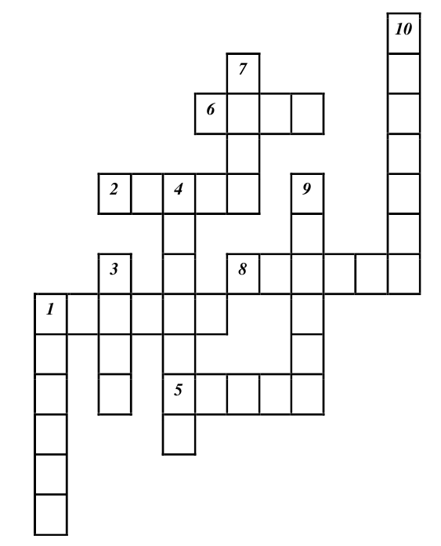

Ответы: 1-свинец, 2- ртуть, 3 –цинк, 4- углерод, 5- олово, 6- сера, 7- медь, 8- железо, 9- золото, 10- серебро.

8 класс
Задание 1. ( 10 баллов)
Какие химические элементы названы в честь стран? Приведите не менее четырех названий.
Какой элемент впервые открыт на солнце?
Укажите количество протонов и нейтронов, содержащихся в ядрах атомов, названных вами элементах.
Решение
Содержание верного ответа и указания по оцениванию  (допускаются иные формулировки ответа, не искажающие его смысла) | Баллы
Рутений (Ru) – назван в честь России;  протонов 44, нейтронов 57. | 1  1
Полоний (Po) – в честь Польши;  протонов 84, нейтронов 37. | 1  1
Франций (Fr) – в честь Франции;  протонов 87, нейтронов 35. | 1  1
Германий (Ge) – в честь Германии;  протонов 32, нейтронов 40. | 1  1
Гелий (He) – открыт на солнце;  протонов 2, нейтронов 2. | 1  1
Все элементы ответа записаны неверно | 0
Максимальный балл | 10

Задание 2 (3 балла)
Чтобы Золушка не смогла поехать на бал, мачеха придумала ей работу: она смешала древесные стружки с мелкими железными гвоздями, сахар и речным песком и велела Золушке очистить сахар, а гвозди сложить в отдельную коробку. Золушка быстро справилась с заданием и успела поехать на бал. Объясните , как можно быстро справиться с заданием мачехи. (3б)
Ответы: . Древесные стружки от мелких железных гвоздей можно разделить при помощи магнита. Сахар с речным песком растворить в воде ,профильтровать, выпарить воду.(3 балла)
Задание 3. (6 баллов)
Кто из нас не мечтал разыскать сокровища, спрятанные когда-то, в глубине веков, морскими пиратами?! Если разгадаете головоломку, то узнаете, как наверняка найти настоящий клад.
Si – тон, Ar – оящ, Ne – др, Fe – ад,
Mg - - э, F – Ий, Cr – кл, Cl –аст,
Li – хо, Sc – Ий, N – рош, Na – уг.
(6 баллов)

Ответы: Если расположить символы химических элементов в порядке возрастания их порядковых номеров, то из набора букв, записанных рядом с химическими знаками, получится фраза: «Хороший друг – это настоящий клад».
Задание 4. ( 3 балла)
Юный химик составил список химических явлений, которые можно наблюдать на кухне:
а) гашение соды уксусом при приготовлении теста;
б) растворение сахара в воде;
в) прокисание молока;
г) брожение сока;
д) плавание сливочного масла на горячей сковородке;
е) заваривание чая;
ж) засахаривание варенья.
Однако он включил в список физические явления. Укажите их.
Ответы: б), д), е). 1 балл

Задание 5. . ( 10 баллов)
«Магическое число семь»
Человечество давно питает особое пристрастие к числу семь. В древности существовало семь чудес света и семь царств. Какое значение имело число «семь» в алхимии?
Алхимики считали, что в природе существует только семь металлов по числу известных в то время планет и что эти металлы связаны со средой обитания человека, его душевным состоянием, днем недели и космосом. Поэтому металлы имели названия планет, которые приведены в таблице.
Таблица. Алхимические обозначения металлов.
 | Металл | Планета | День недели
1. | Золото | Меркурий | Суббота
2. | Серебро | Марс | Четверг
3. | Железо | Солнце | Вторник
4. | Ртуть | Юпитер | Понедельник
5. | Олово | Сатурн | Воскресенье
6. | Медь | Луна | Пятница
7. | Свинец | Венера | Среда
Подберите каждому металлу (колонка 1) соответствующую планету (колонка 2) и день недели (колонка 3), с которым связано название планеты (колонка 2).
Количество баллов –10
Ответ:
Содержание верного ответа и указания по оцениванию  (допускаются иные формулировки ответа, не искажающие его смысла) | Баллы
1) Золото – Солнце (1,3); воскресенье (5). | 1
2) Серебро – Луна (2,6); понедельник (4). | 1
3) Железо - Марс (3,2); вторник (3). | 1
4) Ртуть – Меркурий (4,1); среда (7). | 1
5) Олово – Юпитер (5,4); четверг (2). | 1
6) Медь – Венера (6,7); пятница (6). | 1
7) Свинец Сатурн (7,5) суббота (1). | 1
За правильные дни недели с понедельника по субботу по 0,4балла | 2,4
За правильное указание (1,3) воскресенье (5) | 0,6
Все элементы ответа записаны неверно | 0
Максимальный балл | 10

Задание 6. (12 баллов)

Внимательно прочитайте текст и подумайте, каким словом, из предложенного списка терминов, можно заменить пробелы в тексте, обозначенные номерами. Слова при этом можно изменять, ставить в нужном падеже и числе (например: вещество, веществам, веществ и т.п.). Некоторые слова пригодятся несколько раз, другие, возможно, не потребуются ни разу. Составьте на черновике список, каким словом вы будете заменять каждый номер. После этого перепишите текст в чистовик, вставляя нужные слова.
Вода и кислород
Вода - широко распространённое …(1). В лабораториях применяется дистиллированная вода, это чистое …(2) , так как из нее удалены все примеси. В отличие от дистиллированной воды, водопроводная вода, речная или морская вода это …(3), так как они содержат в себе другие вещества.
Мельчайшая частичка воды называется …(4), и состоит из двух …(5) водорода и одного …(6) кислорода. Таким образом, вода состоит из двух химических …(7) - водорода и кислорода, поэтому она является ...(8) веществом. Этим она отличается от вещества, необходимого для дыхания, кислорода. Молекула кислорода состоит из двух …(9) кислорода. Других химических …(10) в составе кислорода нет, поэтому кислород ...(11) вещество. Кислород входит в состав воздуха, воздух это …(12) различных газов.
Список терминов: вещество, тело, смесь, соединение, атом, молекула, элемент, сложное, чистое, простое, грязное.
(12 баллов)

Список литературы, интернет-ресурсов ,используемых при составлении заданий.
1.Сборник конкурсных задач по химии/ Н.Е.Кузьменко, В.В.Еремин, с.С.Чуранов - Экзамен
Москва, 2006
2.Методика решения задач по химии/ Д.П.Ерыгин, Е.А.Шишкин ---Просвещение, Москва, 1989.Интернет-ресурсы:
- Портал Всероссийской олимпиады школьников. Химия .
- Раздел «Олимпиады школьников» портала “ChemNet.

